Lyne Henry
2015
Apprendre à lire à un adulte
Francisation et alphabétisation : Recensement de matériel pour apprendre à lire à un adulte.
Récit Capitale nationale
312 rue de l’Église- Donnacona
418-285-5018
418-285-0195

Liste de sites où trouver du matériel pour apprendre à lire à un adulte
- Point du FLE : Alpha lire
Apprendre à lire et à écrire à un adulte. Ce site s’adresse aux clientèles suivantes (description tirée du site)
• pour les apprentis lecteurs enfants et adultes qui trouveront, dans AlphaLire 1 puis dansAlphaLire 2, des exercices ludo-éducatifs pour commencer à apprendre à lire en s'amusant grâce à des jeux interactifs sollicitant l'esprit d'observation, la réflexion et la mémoire.
»» Navigation conseillée pour les débutants complets en lecture : Menu n°1
• pour les francophones qui veulent consolider leur compétence de lecture : Ils trouveront des activités de lecture amusantes qui leur permettront de revoir ou de découvrir puis de fixer des micro-systèmes, en progressant à leur rythme et en autonomie.
»» Navigation conseillée pour remédier à certaines difficultés de lecture : Menu n°2
• pour les étudiants étrangers lecteurs qui trouveront, dans AlphaLire 2, des informations sur la prononciation [•] et 0 ainsi que des exercices de discrimination auditive et d'orthographe dans les pages 5, 6 et A, B, C.
• pour les enseignants, formateurs, parents et amis qui pourront proposer des parcours de découverte ou de renforcement adaptés aux besoins spécifiques de chacun. » Comment aider quelqu'un à apprendre à lire ?
AlphaLire est utilisé en apprentissage de base de la lecture, en rééducation orthophonique ainsi qu'en aide aux primo-arrivants et convient aux apprentis lecteurs de tous âges.
Tous les énoncés sont accompagnés de fichiers audio
• pour développer la conscience phonologique (= l'habileté à découper les mots en sons)
• pour faciliter la compréhension du système de correspondance lettres / sons (graphèmes / phonèmes) : Le principe alphabétique
• pour favoriser un cheminement autonome
- Site AlphaL2
Des ressources pour adultes débutants et avancés selon la méthode Évelyne Collas : http://www.alphal2.org/docenten/material.htm
Pour les débutants (ceux qui ne savent pas encore lire ni écrire les lettres de l'alphabet) :
- AlphaScript, méthode d'apprentissage de l'écriture manuscrite pour les adultes migrants
- Lire et écrire, méthode pour les femmes.
- Apprendre à lire autrement, méthode d'apprentissage de la lecture syllabique pour enfants et adultes, Nicole Séméria
- Enfin je lis ! La méthode simple pour apprendre à lire et à écrire à l´âge adulte, d´Evelyne Collas.
- Apprentissage du français oral et écrit, Bernard Gillardin, Retz.
Pour les avancés (ceux qui savent déjà lire et écrire les lettres de l'alphabet) :
- Savoir lire au quotidien, Odile Benoit-Abdelkader et Anne Thiébaut.
- Je lis, j'écris le français, méthode d'alphabétisation pour adultes, Marie Barthe, Bernadette Chovelon, PUG
- Je parle, je pratique le français, post-alphabétisation pour adultes, Marie Barthe, Bernadette Chovelon, PUG
- Dynamots, français pour débutants
- Ecrire : Apprentissage de l'écriture pour adultes, Sophie étienne, CLE
- Savoir-lire au quotidien : apprentissage de la lecture et de l'écriture en français, Odile Benoit-Abdelkader et Anne Thiébaut, Hachette
- Trait d'union : Méthode de français pour migrants Thomas Iglesis, Claire Verdier, Anne-Claude Motron, Lucile Charliac et Mariela de Ferrari, CLE
- Méthode d'apprentissage de la lecture, adultes immigrés, Bernard Gillardin, Retz

Matériel en ligne (fichiers à télécharger)
- Pictogrammes des consignes de la classe.
- AZED en ligne
- Centre Collégial de Développement de Matériel Didactique

- Coffret de matériel andragogique pour l’alphabétisation des personnes ayant des difficultés d’apprentissage
Matériel pour faire du dépistage et proposition de pistes d’interventation : http://www.mels.gouv.qc.ca/fileadmin/site_web/documents/temp/DFGA/Alphabetisation/38-3164-04.pdf
- Répertoire d’outils pédagogiques : http://bit.ly/1Cdpsoi
Description tirée du site :
Notre objectif est de constituer un panel, le plus large possible, de matériels et de pratiques pédagogiques des acteurs de la formation linguistique des adultes dans une perspective de conservation et de capitalisation des expériences accumulées au fil du temps. Le répertoire présenté ne constitue qu’une première étape dans un projet plus long de description des matériels et des pratiques pédagogiques en vigueur. Il présente un état des lieux objectif des matériels pédagogiques utilisés depuis une quarantaine d’années pour la formation linguistique des adultes peu ou pas francophones et/ou peu ou pas scolarisés.
- Fiche d’activité : http://www.uvp5.univ-paris5.fr/TFL/Ac/AffFA.asp?CleFA=FA117
- La méthode Réal de Montréal : Présentation de la méthode http://www.realdemontreal.ca/enseignants/guide/introGuide.pdf
Les documents destinés aux élèves
http://www.realdemontreal.ca/ Vous pourrez télécharger les cahiers en utilisant les hyperliens au haut de la page ou encore commander la version papier.
- Inspirée de la méthode Freinet, une approche pour apprendre à lire intitulée « Apprendre à lire et à écrire à l’âge adulte » au prix de 30 euros environ : http://www.editions-retz.com/formation-et-developpement/apprendre-a-lire-et-a-ecrire-a-l-age-adulte-9782725619927.html
- Activité pour améliorer la connaissance des lettres de l’alphabet : http://www1.sites.fse.ulaval.ca/fichiers/site_indisse/documents/alphabet.pdf
Cette section présente des activités et des stratégies qui peuvent servir à enseigner les lettres de l’alphabet en petit groupe. Ces activités, qui sont amusantes, engageantes et actives, nécessitent peu de temps, soit de 10 à 15 minutes. Elles s’adressent à tous les élèves qui éprouvent des difficultés à nommer les lettres et à les ordonner en ordre alphabétique. Ces activités peuvent être bénéfiques aux élèves faibles, mais peuvent aussi être intégrées dans le programme d’enseignement des classes de maternelle et de première année comme activités complémentaires. Les activités présentées sont regroupées sous les catégories suivantes : • Association entre la forme et le nom des lettres • L’ordre alphabétique des lettres • La fluidité dans l’identification des lettres

- Différents liens pour la lecture : http://www.educalire.net/Lectliens.htm
- Travailler la lecture à partir d’un cercle de lecture : https://cliv.csdessommets.qc.ca/index.php/cercle-de-lecture
- Point du FLE : http://www.lepointdufle.net/apprendre_a_lire.htm
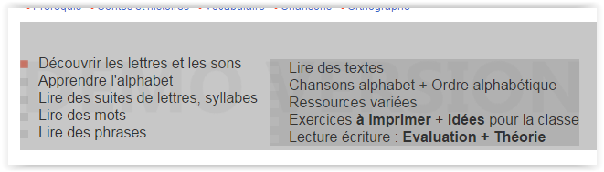
Aussi http://apprendre.over-blog.fr/
- Liens utiles pour apprendre le français : http://cdeacf.ca/ace/ressources/LiensUtiles#francais Un exemple de ce que vous y trouverez : 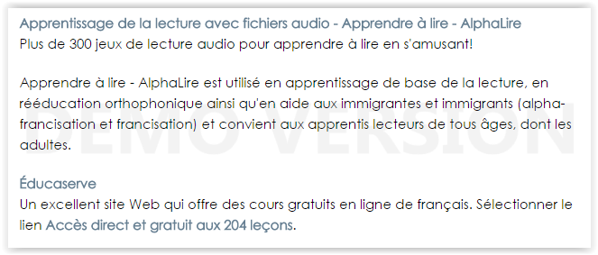
- Lettres en main : http://www.lettresenmain.com/ Ils ont publié plusieurs volumes que vous pouvez télécharger gratuitement : http://www.lettresenmain.com/publications.html et certains autres sont payants comme Alpha ludo, vous les trouverez à cette adresse : http://www.lettresenmain.com/autres-publications.html
- Programme Alphabétisation pour adultes FLE (Français Langue Etrangère) : http://sd-2.archive-host.com/membres/up/399264004550751/agir/programme_Alpha_pour_Agir.pdf
- Trousse d’intervention appuyée par la recherche : http://www.treaqfp.qc.ca/106/PDF/TROUSSE_Reseau_de_chercheurs.pdf
- Fiches pédagogiques et activités pour enseigner le français : http://www.cia-france.com/francais-et-vous/sous_le_platane/

Section 2 : Alphabétisation pour immigrants adultes
- http://bv.cdeacf.ca/documents/PDF/rayonalpha/93725.pdf
Matériel du cdeacf – Présentation du programme tiré du site :

Le programme Alphabétisation pour immigrants adultes en français langue seconde (FLS) a été conçu à l’intention des immigrants adultes qui sont analphabètes ou peu alphabétisés dans leur langue maternelle et qui apprennent le français comme langue seconde. Ce programme présente quatre phases de progression : phase exploratoire, phase I, phase II et phase III. Dans chacune des phases, vous trouverez une description des différentes tâches à accomplir en lecture, en écriture et en calcul, à l’exception de la phase exploratoire où il n’y a que des tâches en lecture et en écriture. Cette description offre aux enseignants de français langue seconde un cadre de référence pour mieux cerner ce que leurs apprenants sont en mesure d’accomplir à différentes étapes de leur apprentissage de base. De par son caractère général, le programme Alphabétisation pour immigrants adultes en français langue seconde (FLS) peut contribuer à l’élaboration d’un programme précis de formation en alphabétisation ainsi qu’au développement d’outils d’évaluation. Ajoutons à cela que tout autre intervenant en alphabétisation auprès d’une clientèle francophone pourrait également s’en inspirer. Ce programme sert aussi de complément au cadre de référence national intitulé Niveaux de compétence linguistique canadiens 2002. Ce dernier décrit et mesure la maîtrise du français langue seconde à l’expression orale, à la compréhension orale, à la lecture et à l’expression écrite chez l’immigrant adulte. C’est la raison pour laquelle, vous remarquerez, tout au long du présent document, l’utilisation de l’expression : «Niveaux de compétence en alphabétisation pour immigrants adultes». Ceux-là représentent spécifiquement des compétences de base à la lecture, à l’écriture et au calcul, qui sont préalables à l’apprentissage du français.
- Les ressources du BANQ pour apprendre le français : https://www.banq.qc.ca/services/services_specialises/nouveaux_arrivants/langues/apprentissage_francais.html
- Accueillir un élève immigrant : http://sites.cssmi.qc.ca/vlaurin/IMG/pdf/accueillir_eleve_allophone_prim_12oct12.pdf Document conçu pour le primaire, mais je pense qu’il serait aisément adaptable à nos élèves.
- Une méthode pour apprendre à lire et à écrire pour une personne immigrante : http://www.editions-retz.com/formation-et-developpement/apprentissage-du-francais-oral-et-ecrit-9782725627434.html moins de 20 euros
- Fiches pédagogiques et activités pour enseigner le français : http://www.cia-france.com/francais-et-vous/sous_le_platane/

Section 3 : Intégration sociale

  - Méthode selon l’école vivante pour apprendre à lire. Conçue pour les enfants, mais je pense que nos élèves en IS qui souhaitent apprendre à lire pourraient bénéficier de cette méthode
  - Des logiciels d’aide à la lecture : http://www.magazine-declic.com/logiciels-aide-a-la-lecture-enfant-handicape.html
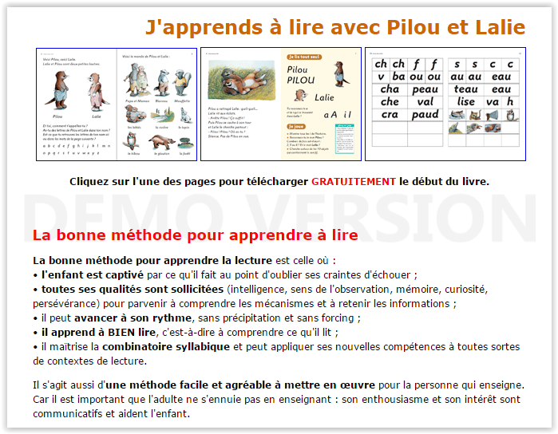
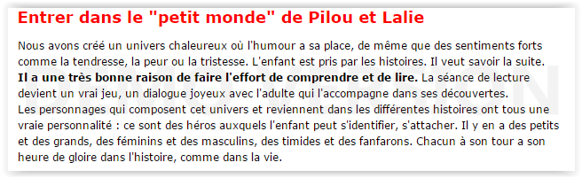

Section 4 : Matériel complémentaire
  - Méthode APCA ou comment travailler avec un adulte qui revient à l’école : http://www.frontiercollege.ca/french/ressources/manuel_tutorat_adultes/tada_avant_de_debuter_2.pdf
Description tirée du site : Les gens apprennent de différentes façons. Nous devons donc adapter l'enseignement selon leurs besoins. L’apprentissage personnalisé centré sur l'apprenant (APCA) est une approche pédagogique mise au point par Collège Frontière (Frontier College Press, 1986). Elle se fonde sur la notion que chaque personne possède ses propres intérêts, forces et besoins d'apprentissage. Un tuteur efficace choisit adéquatement les stratégies et les techniques qui fonctionnent le mieux pour un étudiant en particulier. Le manuel que nous vous proposons ici est conçu pour aider les tuteurs à choisir les outils nécessaires pour répondre aux divers besoins d'apprentissage de leurs apprenants.

  - Accompagner l’apprentissage de la lecture et de l’écriture chez l’adulte
Synthèse de deux jours d’intervention : http://www.programmealphab.org/sites/default/files/CR_F2F_Lecture_Ecriture_Mars_.pdf

  - Stratégies pour étudier avec un TDAH : https://www.aide.ulaval.ca/cms/site/aide/Accueil/Apprentissage_et_Reussite/Strategies/strategie_pour_etudier_avec_tdah
  - Livres audio gratuits sur Internet : http://www.litteratureaudio.com/livres-audio-gratuits-sur-internet
  - Apprenons à apprendre : http://www.apprenons.eu/ressources-pedagogiques
  - Des ressources pour les élèves et les enseignants : http://www.ac-grenoble.fr/ien.st-gervais/spip.php?article411 dont cette ressources; 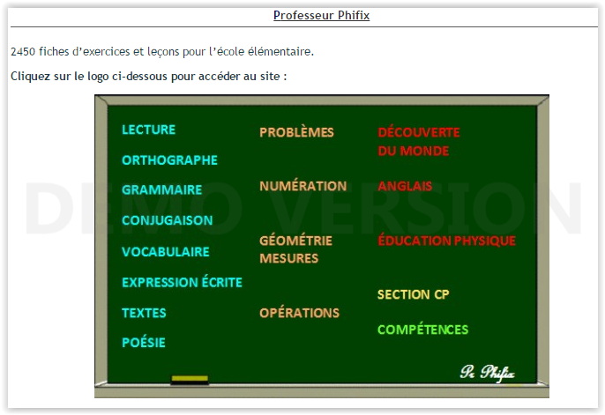

  - Texte de réflexion sur l’apprentissage de la lecture et de l’écriture à l’âge adulte : http://eduscol.education.fr/cid45872/apprendre-a-lire-et-a-ecrire-a-l-age-adulte-pour-s-integrer.html

